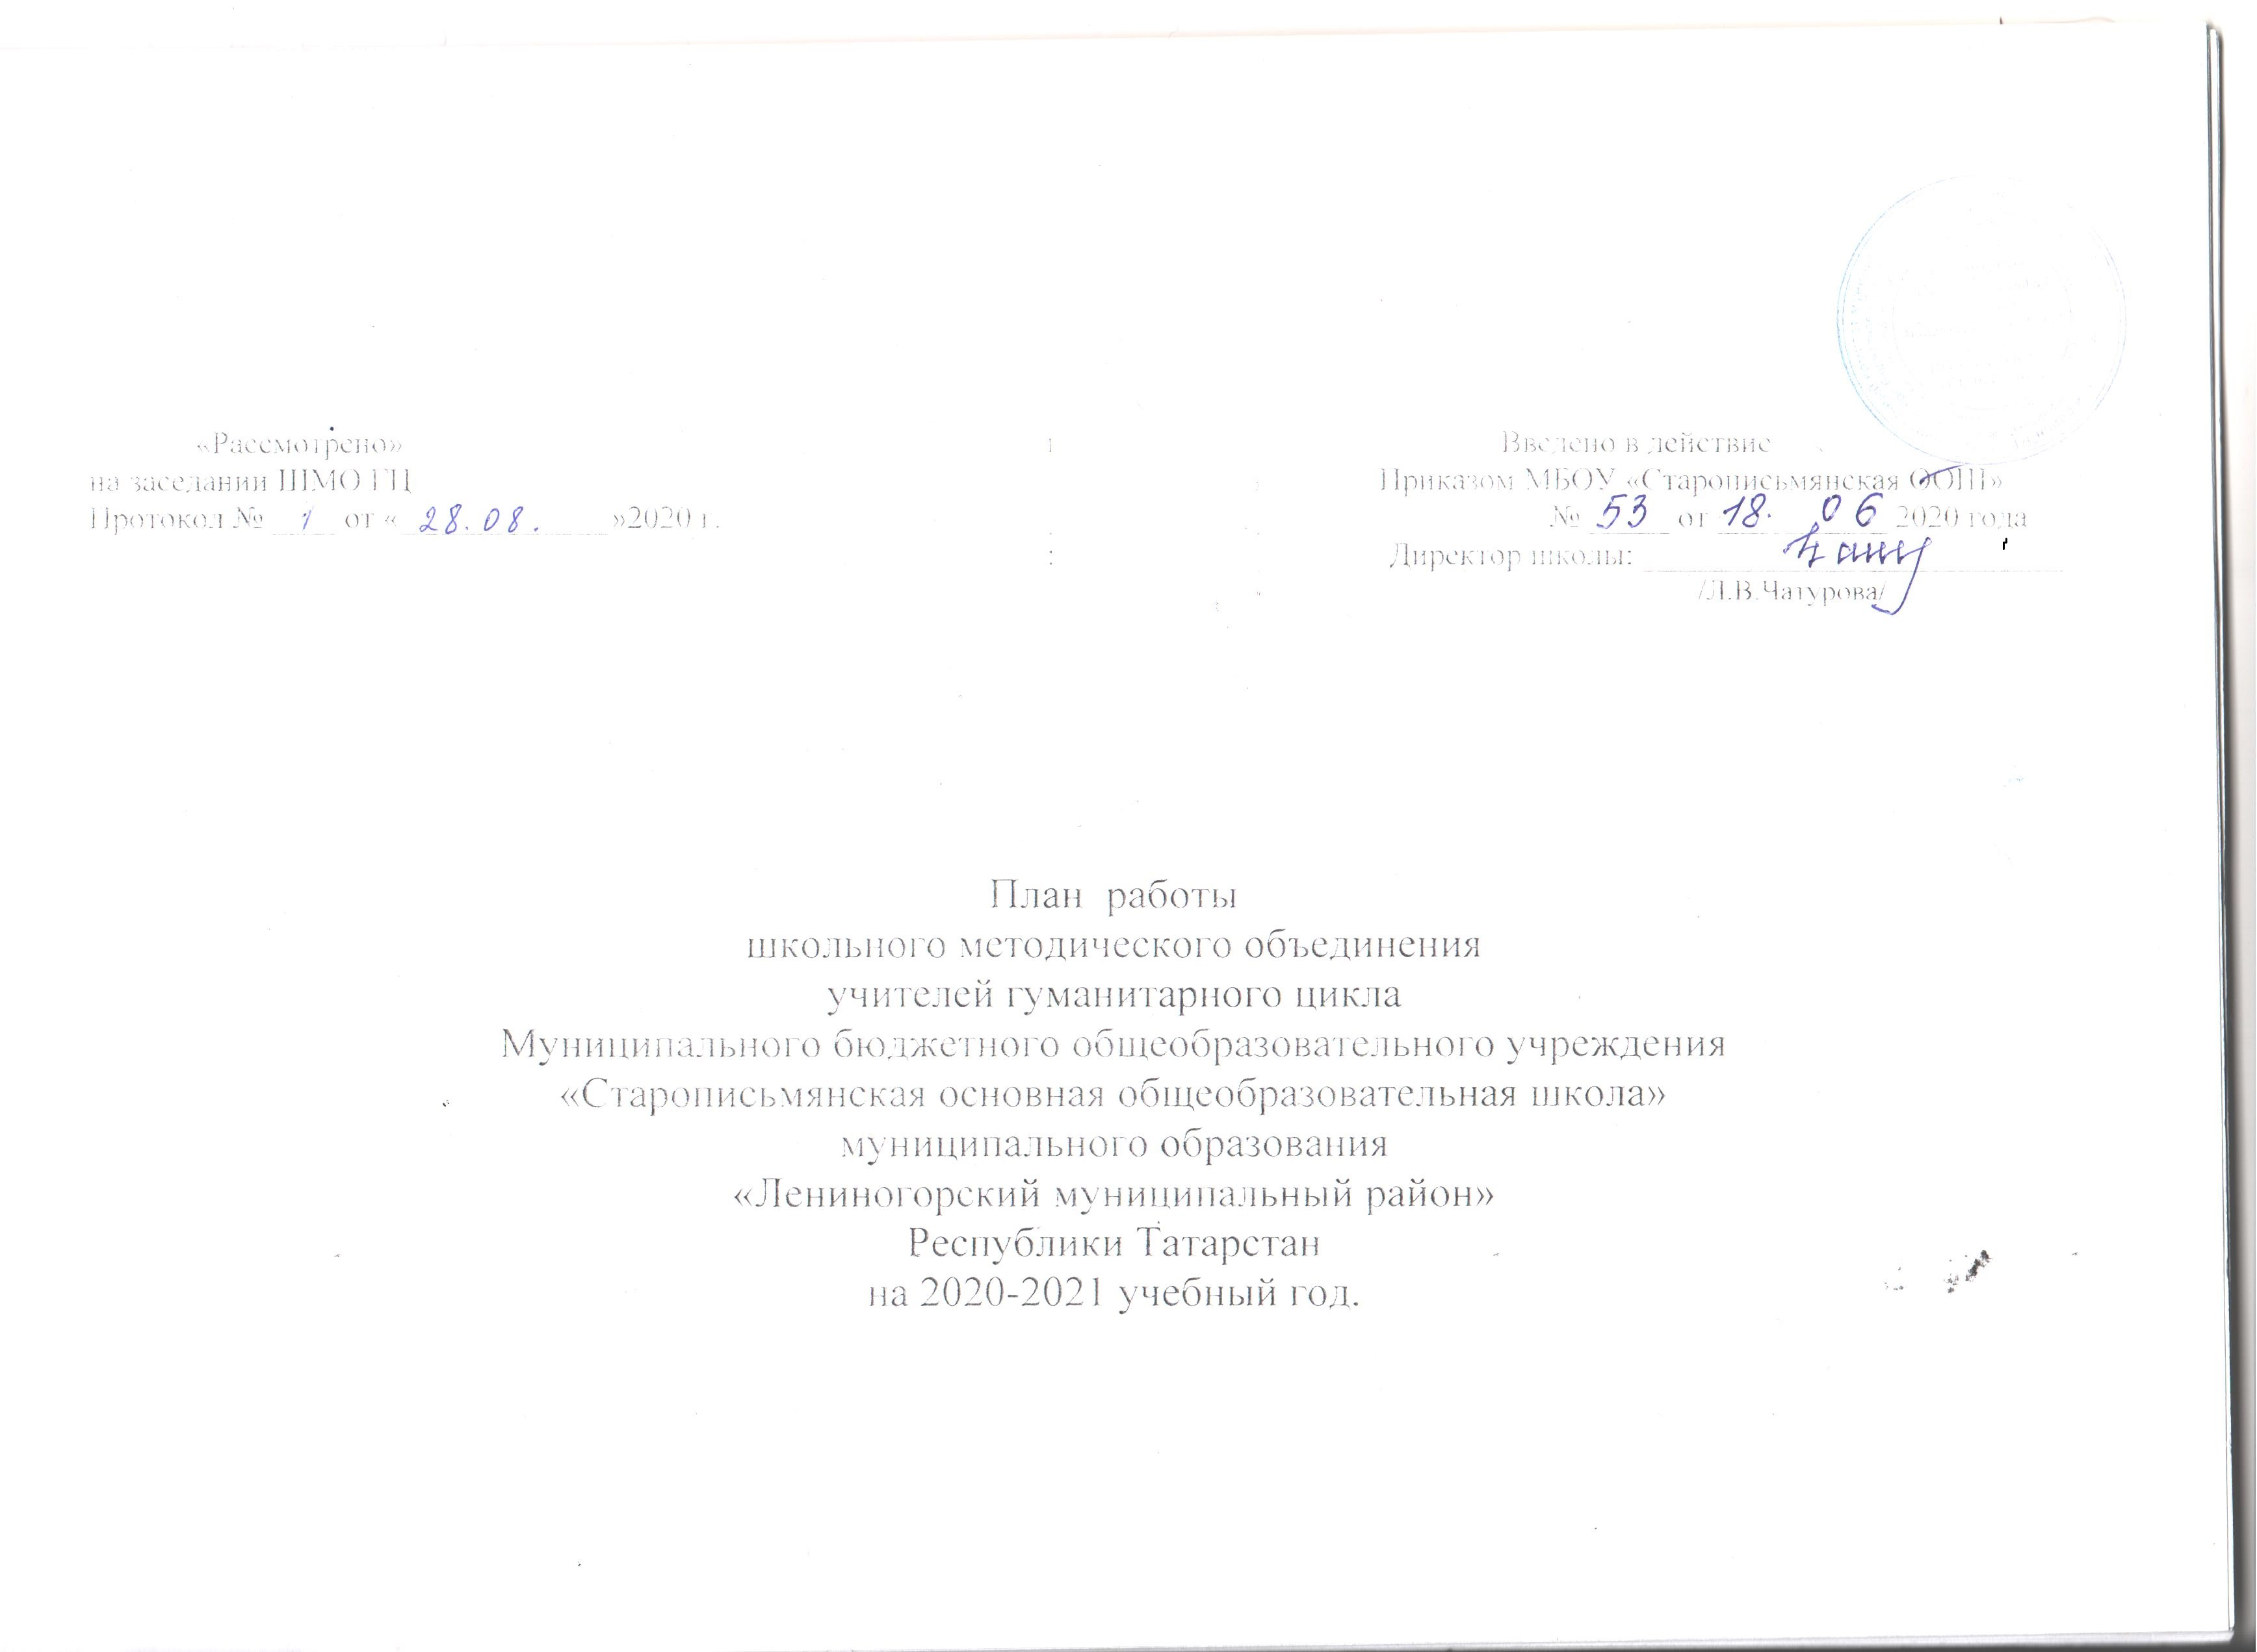

Тема методической работы, ее цель, приоритетные направления и задачи
на 2020 -2021 учебный год

Тема работы методического объединения: «Современный урок как фактор формирования положительной мотивации к обучению»
Цель: повышение уровня профессиональной компетентности учителей гуманитарного цикла в условиях обновления содержания образования.

Задачи ШМО учителей гуманитарного цикла на 2020-2021 учебный год:
1.Совершенствование педагогической компетенции учителей по теме: «Педагогические технологии, соответствующие инновационному обучению по внедрению ФГОС ООО» через самообразование, участие в работе творческих мастерских, использование современных информационных технологий, внедрение дистанционных методов обучения.
2.Развитие системы проектирования в предметном и метапредметном пространстве школы через урочную и внеурочную деятельность.
3.Выявление, обобщение и распространение опыта творчески работающих учителей по теме « Современный урок как фактор формирования положительной мотивации к обучению в условиях подготовки и введения ФГОС".
4. Организация системной подготовки к ОГЭ по предметам гуманитарного цикла;
5.Совершенствование технологий и методов работы с одаренными детьми.
6.Разработка ООП ООО и рабочих программ для 5-9 классов в соответствии с ФГОС ООО.
7.Организация исследовательской и проектной деятельности учащихся (индивидуальной и коллективной);
Приоритетные направления работы:
- Формирование построения урока в соответствии с ФГОС.
- Духовно-нравственное развитие личности
- Проектная деятельность
- Воспитание и развитие качеств личности, отвечающих требованиям информационного общества.
- Внеурочная деятельность
- Подготовка и проведение ВПР.

Ожидаемые результаты работы:
• рост качества знаний обучающихся;
• овладение учителями ШМО системой преподавания предметов в соответствии с новым ФГОС;
• создание условий в процессе обучения для формирования у обучающихся ключевых компетентностей.
Направления работы :
- Аналитическая деятельность:
- Знакомство со структурой современного урока
- Анализ методической деятельности за 2019-2020учебный год и планирование на 2020-2021 учебный год.
- Изучение направлений деятельности педагогов (тема самообразования).
- Анализ работы педагогов с целью оказания помощи.
2. Информационная деятельность:
- Изучение новинок в методической литературе в целях совершенствования педагогической деятельности.
- Продолжение знакомства с ФГОС основного общего образования.
- Пополнение тематической папки «Методическое объединение учителей гуманитарных предметов».
3. Консультативная деятельность:
- Консультирование педагогов по вопросам тематического планирования.
- Консультирование педагогов с целью ликвидации затруднений в педагогической деятельности.
- Консультирование педагогов по вопросам в сфере формирования универсальных учебных действий в рамках ФГОС второго поколения
Организационные формы работы:
1. Заседания методического объединения.
2. Методическая помощь и индивидуальные консультации по вопросам преподавания русского языка и литературы, организации внеклассной деятельности.
3. Взаимопосещение уроков педагогами.
4. Выступления учителей ММО, ШМО, практико-ориентированных семинарах, вебинарах, педагогических советах.
5. Повышение квалификации педагогов на курсах. Прохождение аттестации педагогических кадров.

Межсекционная работа:

1.Открытые уроки, взаимопосещение уроков (в течение года с последующим обсуждением, рекомендациями);
2. Проведение предметных недель, школьных олимпиад, научно-практической конференции и участие во всероссийских конкурсах;
3. Внеклассная работа (проведение КТД, праздников, экскурсий);
4. Работа с родителями (родительские собрания, консультации, привлечение к сотрудничеству);
5. Работа кабинетов (пополнение учебно-методической базы);
6. Самообразование педагога (работа над методической темой, комплексное курсовое обучение, дистанционные модульные курсы, аттестация, семинары).

План заседаний методического объединения учителей гуманитарного цикла
МБОУ «Старописьмянская ООШ»
на 2020 – 2021 учебный год
по основным направлениям деятельности:
Аналитическая деятельность.
№/п | Содержание деятельности | Сроки проведения | Ответственные
1 | Анализ методической деятельности за 2019-2020 учебный год | август | Руководитель МО
2 | Анализ посещения открытых уроков | В течение года | Руководитель МО
3 | Проведение и анализ итогового контроля по предметам | В течение года | Руководитель МО

Информационная деятельность
№/п | Содержание деятельности | Сроки проведения | Ответственные
1 | Изучение новинок в методической литературе | В течение года | Учителя МО
2 | Продолжение изучения ФГОС основного общего образования | В течение года | Учителя МО

Организация методической деятельности.
№/п | Содержание деятельности | Сроки проведения | Ответственные
1 | Подготовка к аттестации | В течение года | Учителя МО
2 | Проведение открытых уроков | В течение года | Учителя МО
3 | Участие учителей МО в муниципальных, региональных конкурсах | В течение года | Учителя МО
4 | Проведение предметной недели предметов гуманитарного цикла | В течение года | Учителя МО

Консультативная деятельность
№/п | Содержание деятельности | Сроки проведения | Ответственные
1 | Консультирование педагогов по вопросам составления рабочих программ и тематического планирования | август | Руководитель МО  Зам. директора по УВР
2 | Консультирование педагогов по вопросам в сфере формирования  универсальных учебных действий в рамках ФГОС. | В течение года | Учителя МО

4. Работа с обучающимися.
№/п | Содержание деятельности | Сроки проведения | Ответственные
1 | Организация и проведение предметных олимпиад | Сентябрь - апрель | Учителя МО  Руководитель МО
2 | Организация участия в дистанционных конкурсах, олимпиадах | В течение года | Учителя МО

План заседаний МО

МЕСЯЦ | ТЕМА И ОБСУЖДАЕМЫЕ ВОПРОСЫ
АВГУСТ | Тема: «Планирование и организация методической работы учителей МО гуманитарного цикла на 2020 - 2021 учебный год»  - Обсуждение и утверждение плана работы ШМО на 2020-2021 учебный год по теме  « Инновационная деятельность учителя, как метод повышения качества образовательного процесса в условиях реализации ФГОС ООО"  - Обсуждение и утверждение Рабочих программ, календарно – тематических планов по учебным предметам, курсам гуманитарного цикла. Обсуждение УМК.  - Утверждение тем самообразования.  - Обсуждение и утверждение планов внеурочной деятельности.  - Составление плана проведения предметных декад и открытых уроков.

Межсекционная работа
(август – октябрь)
1. Результаты входных контрольных работ в 5 -9 классах.
2. Результаты выполнения всероссийской проверочной работы по предметам гуманитарного цикла.
3. Мониторинг подготовки к ОГЭ. Пробное тестирование по предметам гуманитарного цикла в формате ОГЭ в 9 классе.
4. Составление графика аттестации и курсовой подготовки учителей гуманитарного цикла.
5. Участие в заочных конкурсах и олимпиадах краевого, всероссийского, международного уровней.
6. Инструктаж по ведению школьной документации.
7. Составление плана коррекционной работы (со слабоуспевающими учащимися и учащимися, имеющими повышенную мотивацию)
8. Мониторинг предметных и метапредметных достижений учащихся 5 - 9 классов по итогам I четверти.

МЕСЯЦ | ТЕМА И ОБСУЖДАЕМЫЕ ВОПРОСЫ
НОЯБРЬ | "ФГОС в контексте государственной образовательной политики в сфере образования"  - Анализ структуры и содержания ФГОС ООО.  - «Результаты организации работы по преемственности в 5 классе.  - Подготовка выпускников к проведению ОГ .  - Итоги школьного этапа Всероссийской олимпиады по русскому языку, литературе, английскому языку, истории, биологии и химии. План подготовки школьников к участию в районном этапе.

Межсекционная работа
(ноябрь - январь)
1. Подведение итогов за I полугодие.
2. Требования к заполнению и ведению школьной документации.
3. Организация участия обучающихся в районных олимпиадах по предметам гуманитарного цикла.
4. Мониторинг подготовки к ОГЭ. Пробное тестирование по предметам гуманитарного цикла в формате ОГЭ в 9 классе.
5. Взаимопосещение уроков.
6. Проведение предметной недели.

МЕСЯЦ | ТЕМА И ОБСУЖДАЕМЫЕ ВОПРОСЫ
ФЕВРАЛЬ | "Современный урок на основе инновационного подхода  (в условиях внедрения ФГОС ООО)"  - Урок как форма организации учебно-воспитательного процесса в школе:  - ключевые позиции современного урока;  - отличие современного урока от традиционного;  - структура педагогического процесса на уроке;  - деятельность учителя при разработке и проведении урока;  - деятельность учащихся на уроке;  - учебные задачи и условия, позволяющие создать для ребёнка проблемную ситуацию.  - Основные подходы к анализу урока.

Межсекционная работа
(март-апрель)

1. Мониторинг подготовки к ОГЭ. Пробное тестирование по предметам гуманитарного цикла в формате ОГЭ.
2. Посещение учителями - предметниками уроков в 4 - 5 классах с целью обеспечения преемственности в преподавании учебных предметов.
3. Участие в конкурсах, олимпиадах различного уровня.
4. Педагогическая мастерская. Проведение открытых уроков.
5..Проведение и анализ промежуточной аттестации по предметам гуманитарного цикла.
6.Анализ результатов проведения школьных олимпиад по предметам гуманитарного цикла.

.

МЕСЯЦ | ТЕМА И ОБСУЖДАЕМЫЕ ВОПРОСЫ
МАЙ | "Анализ результативности работы ШМО за 2020-2021 учебный год"  - Анализ работы ШМО учителей предметов гуманитарного цикла за текущий 2020-2021 учебный год и составление плана-проекта работы на 2021-2022 учебный год.  - Отчеты учителей по темам самообразования.  - Подготовка выпускников к ОГЭ.  - Рассмотрение «Федерального перечня учебников» на 2021-2022 учебный год

ОСНОВНЫЕ МЕРОПРИЯТИЯ,
КОТОРЫЕ ПРОВОДЯТ ЧЛЕНЫ ШМО В ПЕРИОД МЕЖДУ ЗАСЕДАНИЯМИ.

1. Подготовка кабинетов к началу учебного года и использование их в учебно-воспитательном процессе в течение года.

2. Подготовка и проведение школьного этапа Всероссийской олимпиады школьников.

3. Подготовка и проведение предметных декад: русскому языку и литературе, иностранному языку, истории и обществознанию, биологии и химии, татарскому языку и литературе.

4. Подготовка школьников к участию в районном этапе Всероссийской олимпиаде школьников.

7. Проведение и взаимопосещение открытых уроков и внеклассных мероприятий по предмету.

8. Индивидуальные занятия с одарёнными и высокомотивированными детьми.

9. Индивидуальные занятия со слабоуспевающими школьниками.

10. Выступления на заседаниях Педагогического совета школы.

Сведения об учителях родного (татарского) языка и родной (татарской) литературы
МБОУ «Стпрописьмянская ООШ»

№ | ФИО | Номер мобильного телефона | Электронная почта | Стаж работы в данной должности | Категория | Классы, в которых работает | Методическая тема
1 | Закирова Гулия Муратовна | 89179263172 | guliya_zakirova@mail.ru | 21 | I | 1-4,5,7 | Применение современных педагогических технологий для развития коммуникативных способностей русскоязычных учащихся на уроках татарского языка и литературы в условиях ФГОС.
2 | Фаррахова Динара Рамиловна | 89083462920 | farrakhovad@mail.ru | 7 | СЗД | 6,8,9 | Использование методик, способствующих повышению коммуникативной компетенции русскоязычных учащихся, в обучении татарскому языку и литературе в условиях ФГОС.( с 2017г)

Сведения об учителе английского языка и второго иностранного (немецкого) языка
МБОУ «Стпрописьмянская ООШ»

№ | ФИО | Номер мобильного телефона | Электронная почта | Стаж работы в данной должности | Категория | Классы, в которых работает | Методическая тема
1 | Ушенина Анна Викторовна | 89172653758 | annette90@list.ru | 2 | - | 2-9 | Проектные технологии при обучении английскому языку в условиях ФГОС.

Сведения об учителях истории и обществознания
МБОУ «Стпрописьмянская ООШ»

№ | ФИО | Номер мобильного телефона | Электронная почта | Стаж работы в данной должности | Категория | Классы, в которых работает | Методическая тема
1 | Чатурова Людмила Васильевна | 89179051944 | chatur59d@mail.ru | 40 | I | Обществозание-5-9 кл.  История – 8,9 кл | Формирование навыков учебно-исследовательской деятельности учащихся, способствующих развитию аналитического мышления.
2 | Богданова Надежда Ивановна | 89870065812 | monte1910@mail.ru | 23 | I | История -5,6, 7 кл. | Развитие интеллектуальных способностей учащихся при формировании исследовательских навыков на уроке и во внеурочной деятельности.

Сведения об учителе биологии и химии
МБОУ «Стпрописьмянская ООШ»

№ | ФИО | Номер мобильного телефона | Электронная почта | Стаж работы в данной должности | Категория | Классы, в которых работает | Методическая тема
1 | Гайсина Лола Партоевна | 89196351475 | gaisina_maiya@mail.ru | 33 | I | 5 - 9 | «Использование инновационных технологий в образовательном процессе для повышения мотивации к предмету и качества образования». Срок реализации проблемы – 5 лет (до 2021 г.)

